HNPR—2025—08001

湘民发〔2025〕2号

湖南省民政厅 湖南省财政厅关于进一步做好经济困难失能老年人等群体集中照护服务工作的通知

各市州、县市区民政局、财政局：
为认真贯彻落实《民政部 财政部关于做好经济困难失能老年人等群体集中照护服务工作的通知》（民发〔2024〕73号）（以下简称《通知》）文件精神，充分保障经济困难失能老年人、高龄老年人等群体的集中照护服务需求，现将《通知》转发你们，请认真遵照执行，并就有关事项强调如下：
一、进一步宣传发动，确保应知尽知。各地要组织民政干部和养老机构相关人员认真学习《通知》精神，熟知集中照护服务对象范围、照护服务标准、补助标准等内容，并尽快做好政策宣传解读等工作，确保相关部门单位、乡镇（街道）和村居委员会工作人员、低保家庭等群众政策知晓率达到100%。
二、进一步摸清底数，全面推进工作。《通知》明确集中照护服务对象范围在原有政策上进行了扩面，集中照护服务对象的照护服务标准和补助标准也有调整。各地民政部门要在前期工作的基础上尽快摸清需求对象、有接收意愿的养老机构等情况，并有针对性开展老年人能力评估工作，推动集中照护服务工作取得实质进展。
三、进一步规范工作，压实部门责任。各地要结合实际情况，进一步完善业务流程、权责事项和工作规范等，开展委托代办、线上申请审核等便民服务。要进一步压实民政系统内部责任和经济困难失能老年人等群体家庭责任，加强社会救助和养老服务业务协同、数据共享和政策衔接等工作。民政部门要对相关数据的真实性、准确性把关，财政部门会同民政部门做好集中照护服务对象补助分配、支付、监管工作及养老机构绩效补贴发放工作。
四、进一步严格管理，强化监督监管。各地要加强集中照护服务对象的动态管理，依托低收入人口动态监测信息平台和全国养老服务信息平台共享数据、定期比对，及时动态调整补助对象或补助金额。要加强服务质量监管，每年按照一定比例对集中照护服务对象认定工作以及养老机构服务质量等进行抽查和绩效评价。财政部门要加强资金监管，及时拨付补助资金，加快执行进度，确保专款专用、规范管理，严禁挤占截留挪用，提高资金使用效益，切实做好相关工作。
本通知自公布之日起施行。《湖南省民政厅 湖南省财政厅关于做好经济困难失能老年人集中照护服务工作的通知》（湘民发〔2024〕13号）同时废止。

附件：《民政部 财政部关于做好经济困难失能老年人等群体
集中照护服务工作的通知》（民发〔2024〕73号）

湖南省民政厅 湖南省财政厅
2025年3月13日

附件
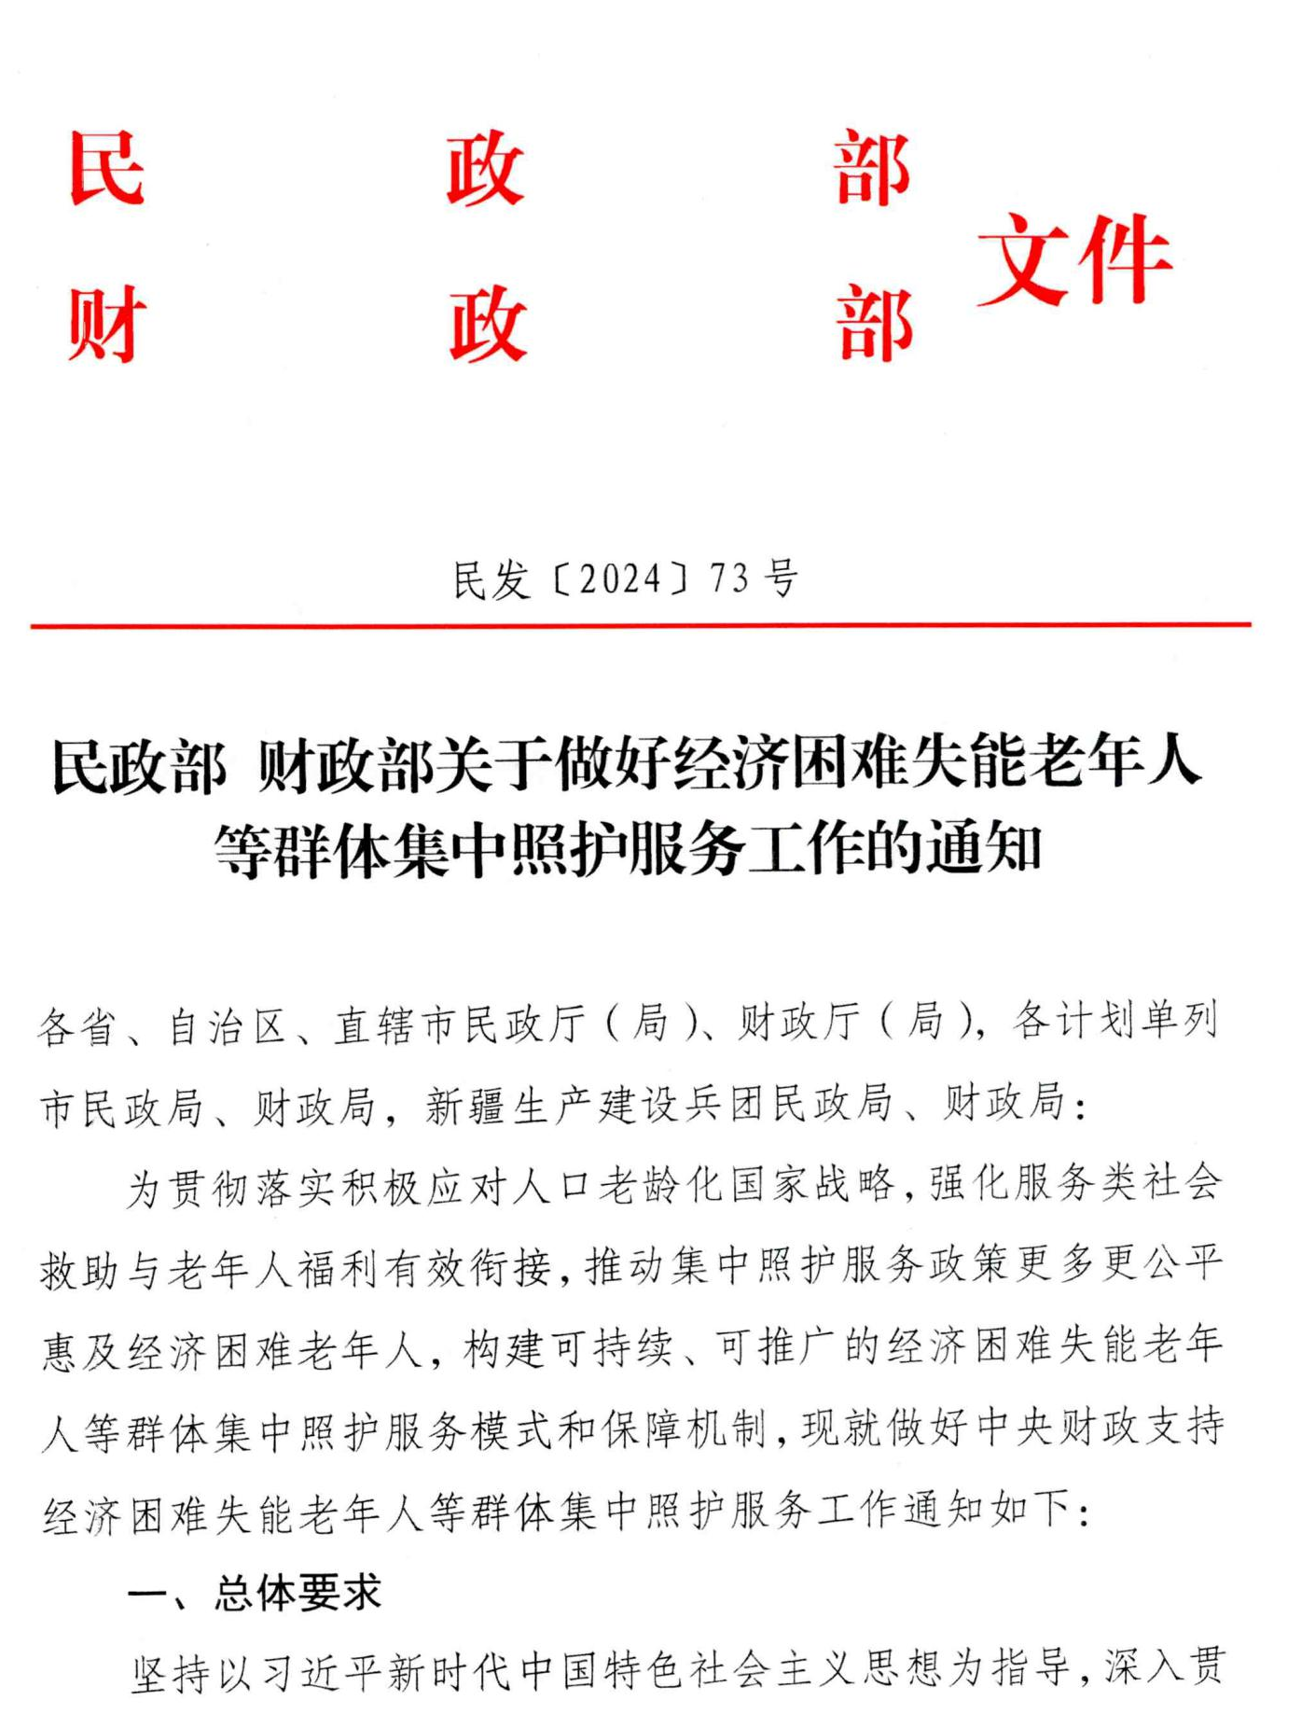
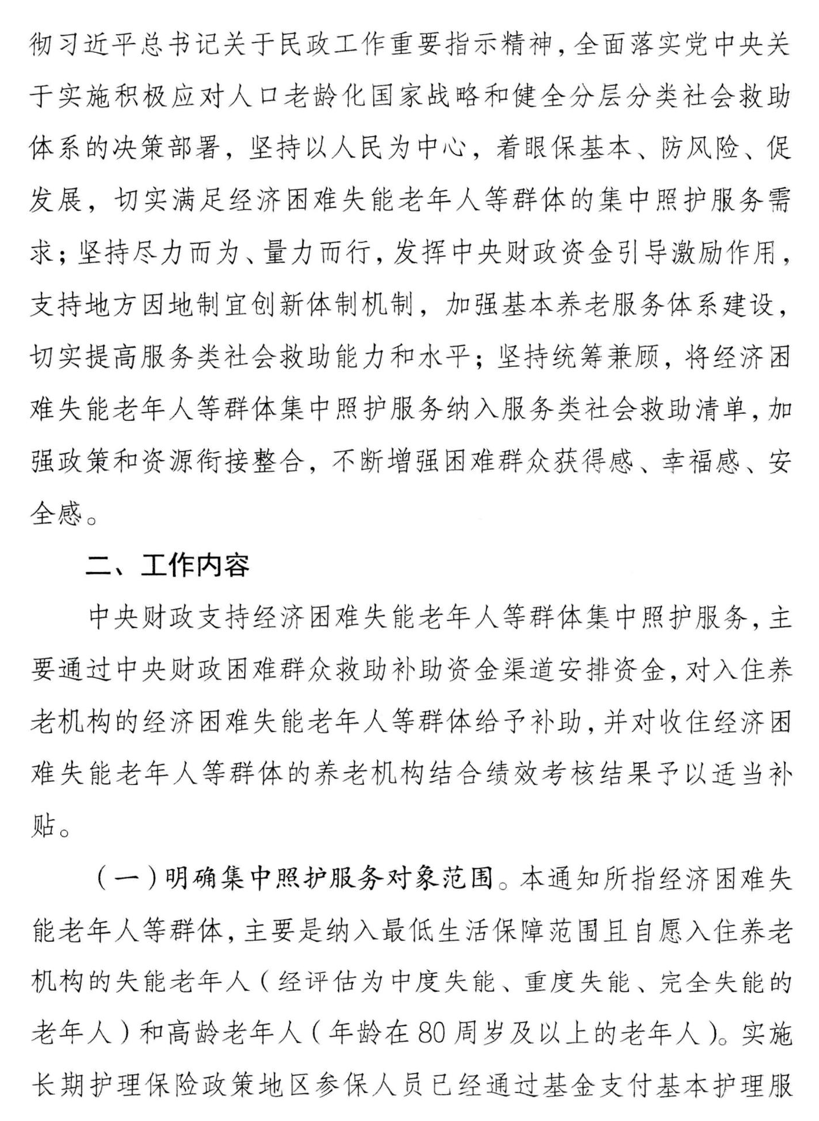

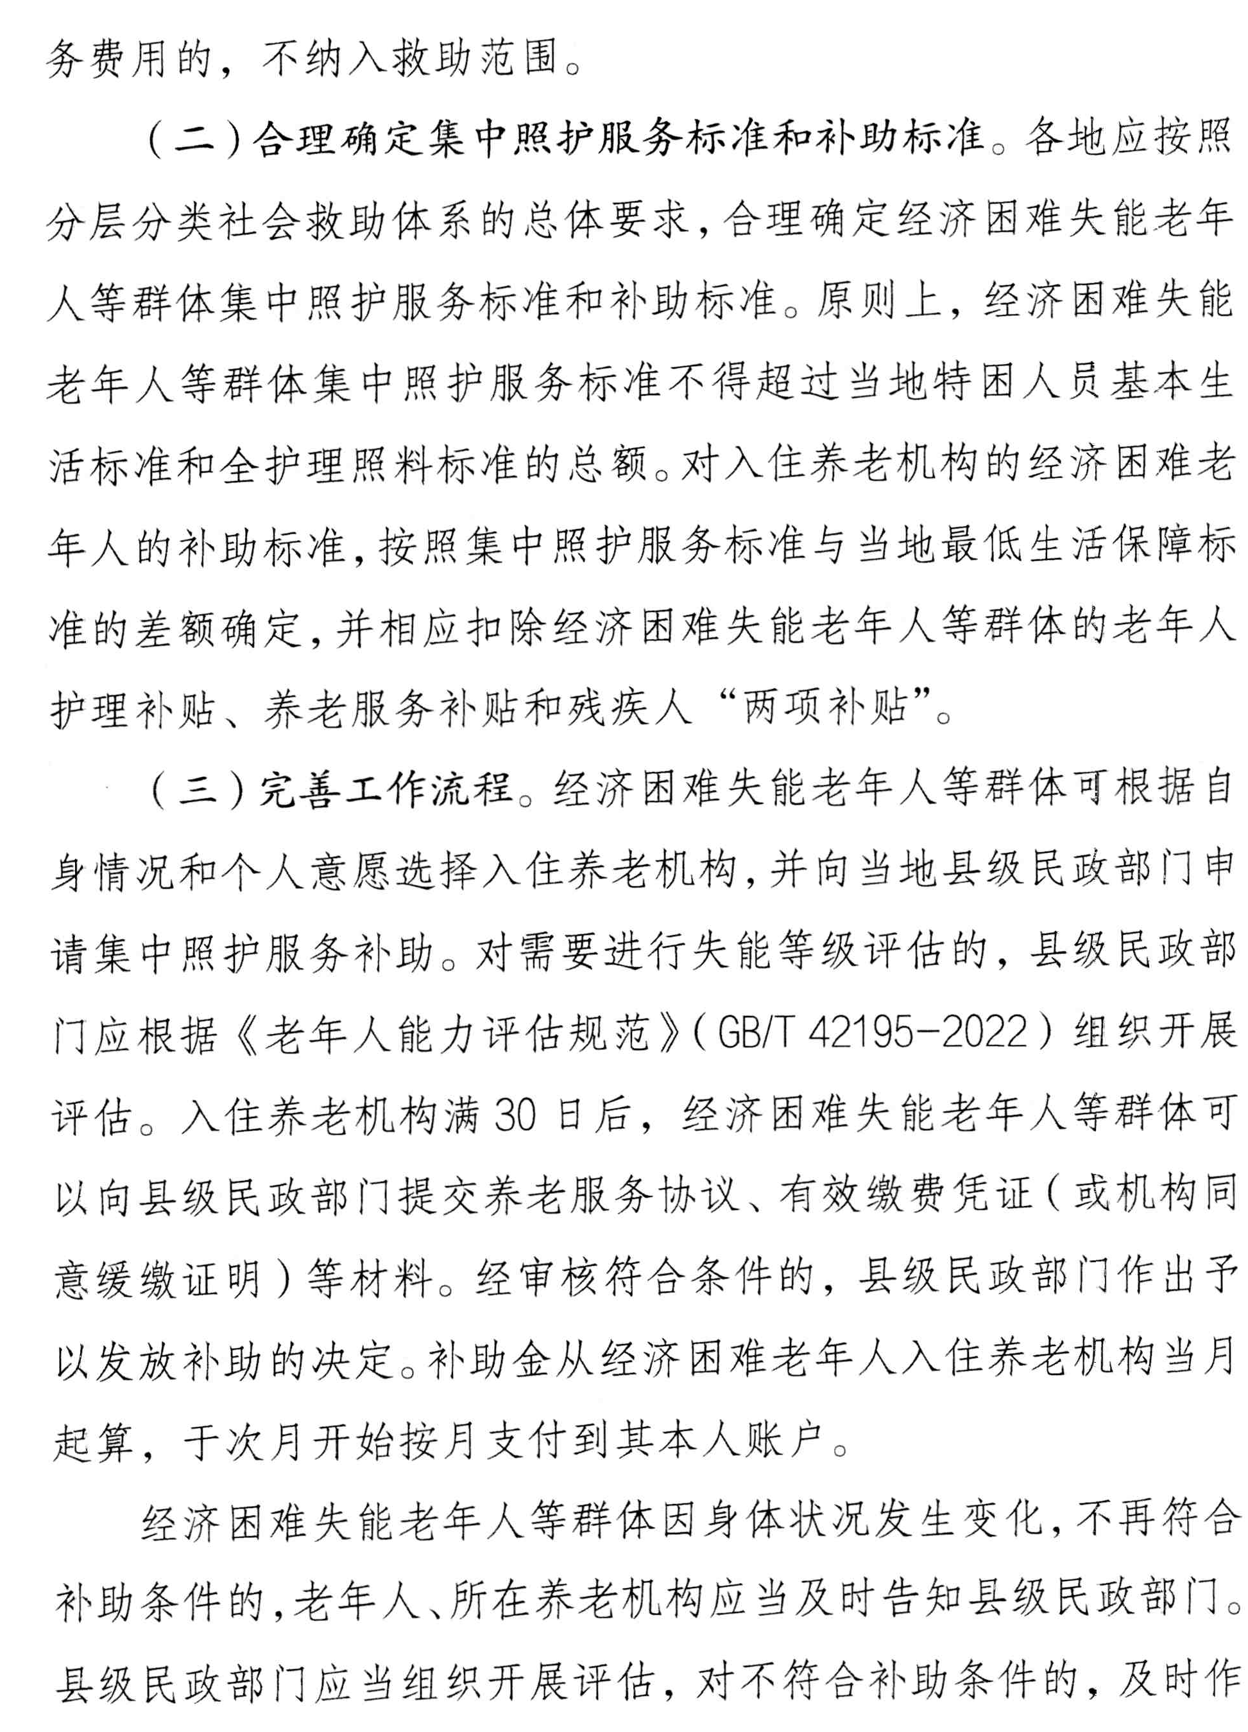
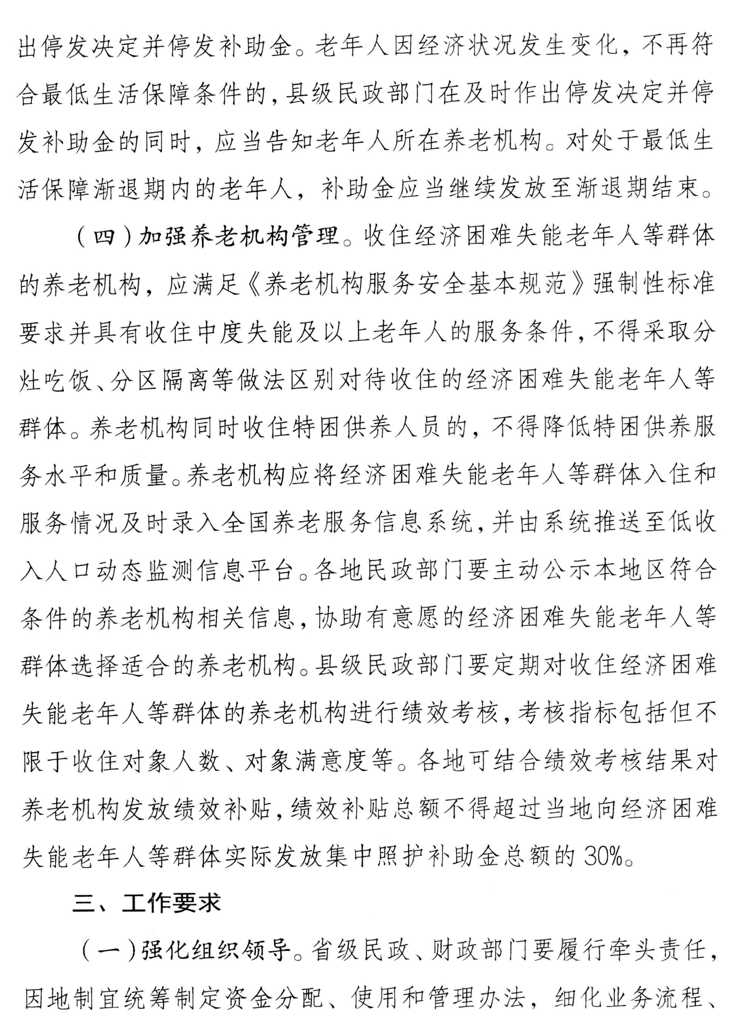
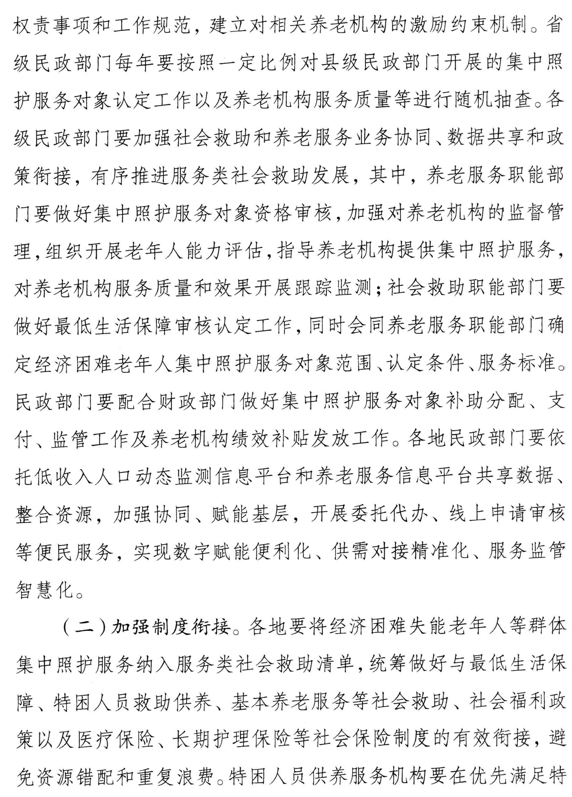
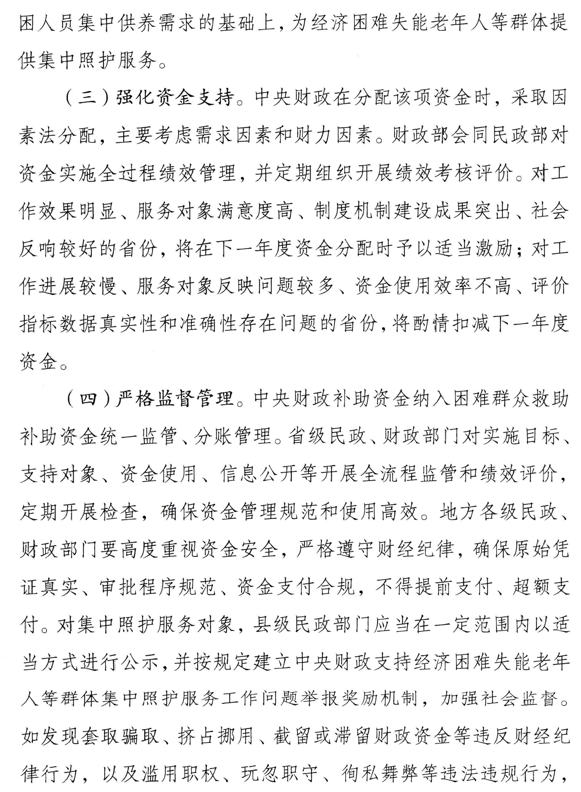
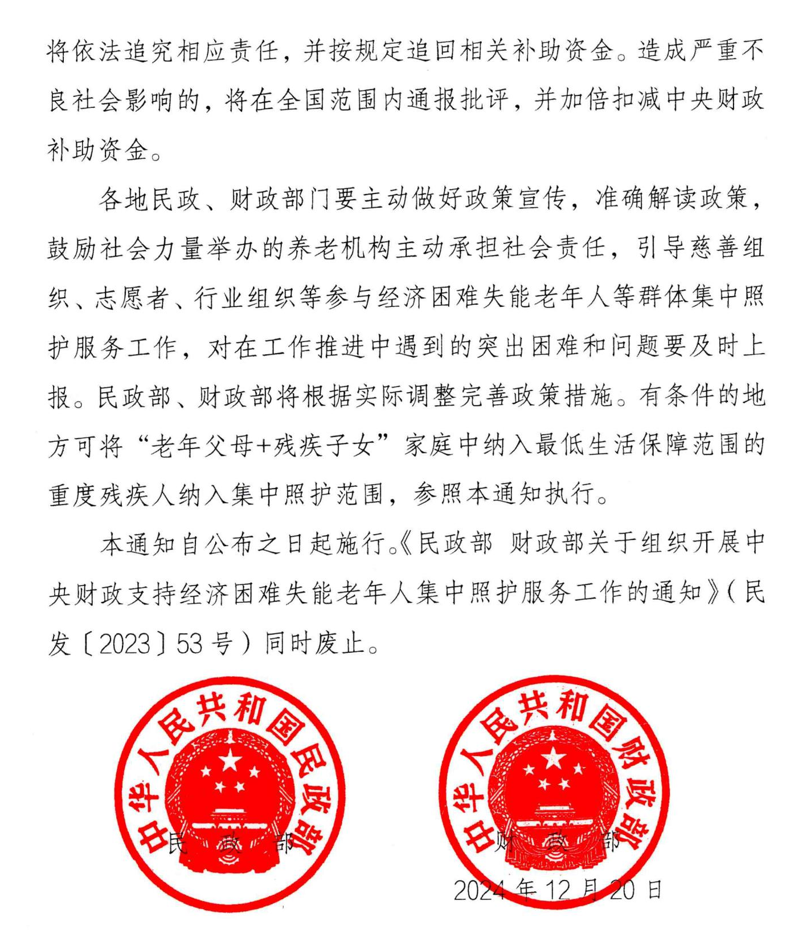

主动公开
湖南省民政厅办公室 2025年3月13日印发

